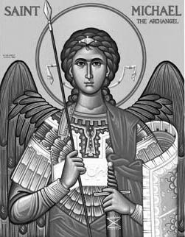

Rímskokatolícka Cirkev

Farnosť

Sv. Michala Archanjela

tel.: 032 – 779 41 76 e-mail: farnost.pobedim@abu.sk

Farské oznamy pre Pobedim
30. novembra – 6. decembra 2020

Po | Sv. Ondrej
Ut | Féria | 18.00 | na úmysel darcu (1)
St | Féria | 17.00 | + Vojtech Julény a manželka Emília (263)
Št | Sv. František Xaverský | 17.00 | + Valent Filo, manželka Helena a ich rodičia (263)
Pi | Sv. Barbora | 18.00 | + Ján Dudík, brat Jozef a rodičia (370)
So | Féria | 18.00 | + Ján Miklovič a manželka Alžbeta (128)
Ne | 2. adventná nedeľa | 7.30  10.30 | + prastarí rodičia Anna, Michal a ich deti  + Ján Domin, manželka Paulína, dcéra Helena, zať Július a sestra Eva (397)

- Upratovanie – Č. d.: 204, 202, 208, 209. Ďakujem predchádzajúcej skupine za ich službu.
- Zmena – Od pondelka do piatka (vrátane) budú sv. omše v pastoračnom centre, nakoľko hlavná loď farského kostola sa bude maľovať. Sv. omše v týždni budú bez spevu.
- Prvý piatok – Spovedať budem v utorok po sv. omši, v stredu a štvrtok hodinu pred sv. omšou (platí už k Vianociam).
- Zbierka – Dnes je zbierka na charitu. Vďaka za každý milodar. Jarná zbierka na charitu za celú Trnavskú arcidiecézu vyniesla sumu 50 000€. Peniaze sa použili na centrá pomoci človeku v Trnave a Piešťanoch, terénnu prácu, dobrovoľnícke centrum Špitálik a na Dom pokojnej staroby v Cíferi.
- Milodar – Bohuznámi darovali na opravu oltára 100€ a 100€. Vďaka
- Intencie – Začal som zapisovať úmysly sv. omší na prvý polrok 2021 (január-jún).

JCLic. Ľuboš Tvrdý, farár

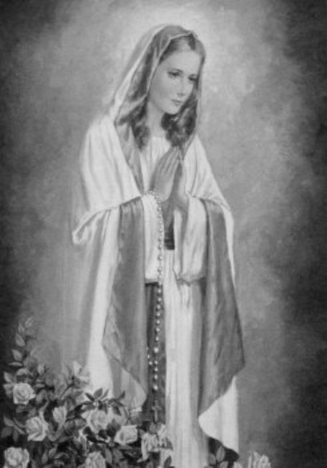

Rímskokatolícka Cirkev

Farnosť

Sv. Michala Archanjela

tel.: 032 – 779 41 76 e-mail: farnost.pobedim@abu.sk

Farské oznamy pre Bašovce
30. novembra – 6. decembra 2020

Po | Sv. Ondrej
Ut | Féria | 17.00 | na úmysel darcu
St | Féria
Št | Sv. František Xaverský
Pi | Sv. Barbora | 17.00 | za Božie požehnanie a ochranu Panny Márie pre sr. Michaelu
So | Féria | 17.00 | za farníkov
Ne | 2. adventná nedeľa | 9.00 | + Božena Dekanová a jej rodičia (121)

- Prvý piatok – Spovedať budem v utorok, piatok a sobotu hodinu pred sv. omšou (platí už k Vianociam).
- Zbierka - Dnes je zbierka na charitu. Vďaka za každý milodar. Jarná zbierka na charitu za celú Trnavskú arcidiecézu vyniesla sumu 50 000€. Peniaze sa použili na centrá pomoci človeku v Trnave a Piešťanoch, terénnu prácu, dobrovoľnícke centrum Špitálik a na Dom pokojnej staroby v Cíferi.
- Smetisko – Prosím, aby ste pri kostole neodkladali staré obrazy a kríže. Tento priestor nie je smetiskom. Nechcené náboženské veci sa môžu spáliť alebo uložiť do zeme. Knihy a časopisy sa môžu odovzdať do zberu papiera.
- Intencie - Začal som zapisovať úmysly sv. omší na prvý polrok 2021 (január-jún).

JCLic. Ľuboš Tvrdý, farár

